超参数优化算法在短期负荷预测中的有效性检验
1 Tu × grul Cabir Hakyemez
管理信息系统部
伊斯坦布尔比尔吉大学，土耳其伊斯坦布尔
tugrul.hakyemez@bilgi.edu.tr
摘要-准确的电力需求预测对于维持稳定可靠的电网、优化能源资源配置和促进高效的能源消费实践至关重要。本研究探讨了五种超参数优化(HPO)算法-算法随机搜索、协方差矩阵自适应进化策略(CMA-ES)、贝叶斯优化、部分群优化(PSO)和永无梯度优化器(NGOpt)在单变量和多变量短期负荷预测(STLF)任务中的有效性。使用巴拿马电力数据集(n=48,049)，我们在准确性(即MAPE, R2)和运行时间方面评估了HPO算法在代理预测算法XGBoost上的性能。从1,000到20,000的不同样本大小的性能图可视化这些指标，Kruskal-Wallis测试评估性能差异的统计显著性。结果表明，HPO算法比随机搜索算法在运行时间上有显著的优势。在单变量模型中，贝叶斯优化方法的准确率最低。该研究为在STLF环境下优化XGBoost提供了有价值的见解，并确定了未来研究的领域。
指标项:时间序列预测、短期负荷预测、超参数优化、XGBoost、Kruskal-Wallis检验
I. 介绍
准确的负荷预测(LF)对于确保可靠的电力供应和高效的能源管理至关重要。它涉及使用不同聚合水平的用电量数据预测未来的能源需求，这些数据揭示了一段时间内的消费模式。作为LF的一个子领域，短期负荷预测(STLF)侧重于从几分钟到几天的预测，而长期负荷预测(LTLF)则延伸至未来20年。然而，由于家庭惯例，电器使用，假期，季节，天气条件等因素，实现准确的LF是具有挑战性的。幸运的是，有很多方法，包括传统的统计方法(如ARIMA、线性回归)和机器学习算法(如XGBoost、LSTM、ANN)[5,6]，都可以结合使用数据和相关特征来做出准确的预测。然而，这些方法的性能在很大程度上取决于hyperparameters2ndOmer Ada

r的最优配置
Samsun Atakum Bahcesehir Anadolu Lisesi Samsun，土耳其
omeradar155@gmail.com
超参数优化(HPO)是机器学习中至关重要的一步，因为这些不可训练的参数[7]的值会显著影响模型的性能[8]。优化过程寻求关键模型参数的最优值，如学习率、神经网络中的隐藏层数量或基于集成树的方法(如XGBoost)中的树数量。主要的权衡在于平衡搜索空间:更广阔的空间增加了找到最优值的机会，但代价是更高的运行时间和计算复杂度。网格和随机搜索等传统算法对这种平衡不太敏感。作为回应，研究人员开发了“智能”优化技术(例如，贝叶斯、进化)，可以在性能标准(通常是损失度量[9])的指导下，通过缩小参数空间来进行知情搜索。考虑到做出准确的短期负荷预测所面临的挑战，优化超参数在这一领域尤为重要。HPO不仅提高了准确率，而且缩短了STLF中所用算法的收敛时间[10,11]。先前的研究已经探索了适用于STLF的HPO算法[4,6]，但关于性能差异的统计显著性、跨样本量的可扩展性以及不同聚合水平下跨数据集的鲁棒性等问题仍然存在。
先前的研究已经有效地将hpo用于分类[12,13,14]和回归任务[5,6,15]。在STLF背景下，各种HPO算法已被用于优化特定预测模型[16]的性能。然而，现有文献缺乏对这些HPO算法在不同数据集和样本量下的全面比较，以及严格的统计分析。表1总结了STLF HPO的关键研究，并突出了当前研究的独特贡献
在本研究中，我们比较了五种最先进的HPO算法:随机搜索，
协方差矩阵自适应进化策略(CMA-ES)、贝叶斯优化、部分群优化(PSO)和Nevergrad优化器(NGOpt)在单变量和多变量数据配置中的应用。我们评估了它们的性能-

arXiv:2410.15047v1 [cs.]LG] 2024年10月19日
在STLF上下文中使用精度度量(MAPE,R²)和运行时度量。我们使用了来自一个公开数据集的不同大小的样本:巴拿马国家电力需求[17]。我们采用XGBoost是因为它在负荷预测任务中被证明是有效的，并且对超参数调优很敏感[18,19]。HPO算法的性能显示在算法比较图上，该比较图显示了在模型配置中增加样本量的各个指标的值。最后，Kruskal-Wallis检验了优化XGBoost性能的HPO算法之间性能差异的统计显著性。本研究的贡献可以概括为以下几点:
•我们系统地评估了各种最先进的HPO算法，包括NGOpt，一种在短期负荷预测(STLF)背景下根据任务进行调整的元算法。
•我们使用性能图可视化HPO算法在增加样本量时的性能，随着数据量的增长，提供对其可扩展性的见解。
•我们建议使用非参数Kruskal-Wallis检验来评估HPO算法之间性能差异的统计显著性，以确保鲁棒性比较。
本文的其余部分组织如下。第2节详细介绍了我们的研究方法。第3节讨论了我们的实验结果，第4节给出了结束语和未来的研究方向。
II. 方法学
A. 问题定义
STLF问题涉及预测未来每小时的电力需求(Y)。这种预测基于历史小时需求数据，将问题表述为时间序列预测任务。具体目标是在给定一系列过去的需求观测值的情况下，预测下一个小时Y(t+1)的需求。对于单变量预测，该模型利用历史需求值的时间序列，表示为Y(t- s):t，其中S表示作为输入特征的前几个小时的数量。
对于多变量预测，该模型结合了其他特征，如天气变量(如温度、相对湿度、风速)和分类指标(如上学天数和假期)，由特征矩阵X(t- s):t表示。该矩阵具有维度S x D，其中S表示考虑的先前小时数，D表示输入特征的总数。
总而言之，目标是使用历史需求数据和潜在的其他相关特征(如天气条件或日历信息)来预测国家和家庭层面下一小时的电力需求。

B. 数据集
本研究利用了巴拿马国家电力负荷数据集[17]的说明性样本。该数据集包括2015年1月至2020年6月期间的每小时巴拿马国家电力需求测量数据(n=48,049)，以及额外的连续特征(即温度，湿度，风速，降水)和分类特征(即假期，学校)。在此期间，有3,025个假期和34,970个上学日。表2显示了两个数据集中连续变量的关键描述性统计。巴拿马国家需求数据集是完整的，没有缺失的值。为了避免重复观察，我们首先删除了所有具有相同指数的行。接下来，我们对该数据集应用最小-最大缩放来标准化特征，并解决列之间潜在的单位和范围差异。
C. 预测算法:XGBoost
XGBoost是梯度增强的扩展，梯度增强是用于分类和回归任务的强大集成技术。梯度增强将弱基学习器(树)组合成一个强学习器，每个学习器都纠正前一个学习器的错误。XGBoost通过结合先进的正则化技术来改进传统的梯度增强，防止过拟合并增强泛化。它还利用了损失函数的二阶梯度，并具有处理缺失值[20]的固有能力。之前的研究已经证明了它在各种时间序列预测任务中的能力，比如销售预测[21]和流行病预测[22]。我们选择XGBoost作为替代预测算法，主要是因为它的运行时间更短，特别适合于评估HPO技术的有效性，特别是与计算密集型神经网络模型[23]相比。表3显示了我们分析中的关键XGBoost超参数，以及它们的简短描述和实验值。
D. HPO (Hyperparameter Optimization)算法
为了系统地探索超参数空间并确定STLF任务中XGBoost的最佳配置，我们采用了五种HPO算法:
•随机搜索:一种简单的技术，从预定义的分布中随机抽取指定次数的超参数值。我们选择这种方法作为“不知情”HPO方法的代表，这种方法缺乏在超参数空间中进行引导搜索的能力。
•CMA-ES:一个强大的进化优化算法，从多变量正态分布中采样候选解决方案，并适应分布的平均值和协方差矩阵，以指导对更好的解决方案的搜索。这种无导数和随机的方法有效地避免了陷入局部最优，而协方差矩阵的自适应学习了搜索空间的底层结构，以提高效率[24]。

表1:重点研究
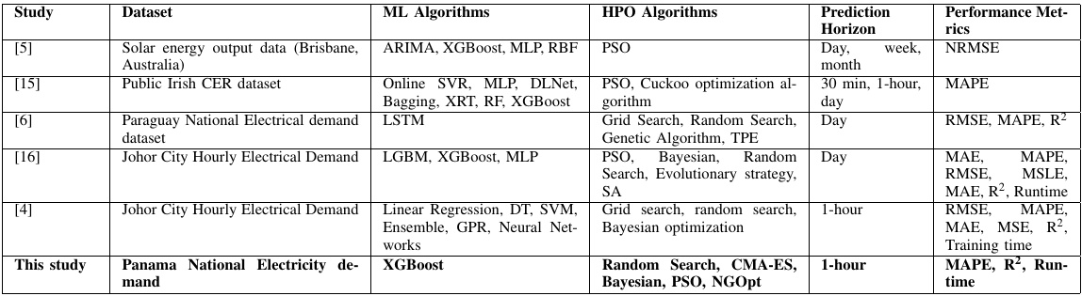
表二:按地点连续变量的描述性统计
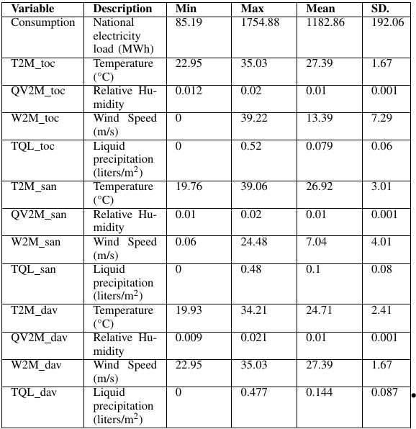
Swarm代表了一种潜在的解决方案，它的运动受到自身最知名位置和整个Swarm最知名位置[25]的影响。关键特征包括它的简单性、无衍生性以及探索全局搜索空间的能力。
•Nevergrad优化器(NGOPT): Nevergrad库中的元算法，根据问题的特征自动选择和组合不同的优化策略，旨在有效地找到好的解决方案b[26]。NGOpt的适应性使其与其他HPO算法区别开来，因为它可以根据特定的优化环境动态调整其方法。据我们所知，这项研究首次探索了NGOpt在优化XGBoost hyperpa-中的应用
•贝叶斯优化:一种基于序列模型的优化算法，它结合了关于目标函数的先验信念，通常由高斯过程表示。它智能地选择下一个超参数配置来使用获取函数进行评估，平衡了对参数空间新领域的探索和对有前景区域的开发。每次评估后，结果用于更新先验信念，完善模型对目标函数的理解。关键特征包括样本效率(需要比网格或随机搜索更少的评估)，处理黑箱函数的能力(其中under-
表三:实验关键XGBoost参数
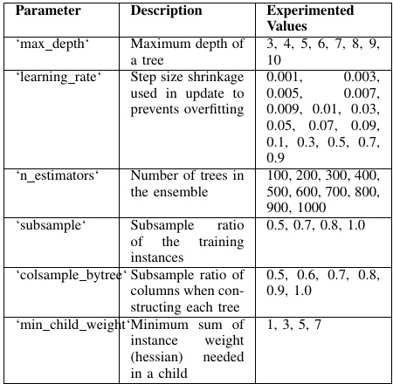
超参数与模型性能之间的关系未知)，以及量化预测不确定性的能力。
部分群体优化(PSO):一种通过模拟群体(如鸟、鱼)的社会行为来优化解决方案的计算方法。其中的每个粒子

参数。
E. 实验
我们在使用A100 GPU的谷歌Colab Pro+平台上运行实验。python实现使用hyperopt进行贝叶斯优化，Neverggrad用于CMA-ES, PSO和NGOpt, sckitlearn用于随机搜索。实验涉及到各种模型配置。模型包含以下组件:数据集、单变量或多变量样本、用于STLF的XGBoost算法和HPO算法。所选择的HOP算法在50个实验中搜索表2所示的XGBoost超参数。除了随机搜索外，我们将所选HPO算法的早停点设置为20。随机搜索使用5倍交叉验证策略进行超参数搜索。RMSE是为优化过程选择的最小化度量。
F. 性能评估
我们采用了三个指标进行性能评估:平均绝对百分比误差(MAPE)、r平方(R2)和运行时间。重要的是，运行时间被测量为从目标函数初始化开始，每个HPO算法为XGBoost找到最优超参数所花费的总时间。记录了每个模型配置的这些指标。随后，我们生成了性能图，以可视化这些指标在1,000到20,000个观察值的样本量范围内的演变，增量为1,000。这些图为了解不同数据量下HPO算法的可伸缩性和性能趋势提供了有价值的见解。值得注意的是，性能图中显示的值被缩放到0-1区间，以便更好地可视化和跨指标的比较。
G. 组间差异测试
在分析性能图之后，我们研究了不同样本量下HPO算法性能指标之间差异的统计学意义。为此，我们进行了非参数Kruskal-Wallis检验(一种基于秩的单因素方差分析替代方法)，然后进行两两比较，并采用Bonferroni校正，以控制家庭误差率，显著性水平为α= 0.05。以下为零假设(H₀):
测试结果以矩阵格式报告，显示算法对之间的平均秩(MR)差异及其相关的p值。平均秩(MR)的计算方法是将一组内的秩之和除以该组中的观测值。
III. 结果和讨论
我们的主要结果证明了基于序列模型的优化(SMBO)和基于种群的方法优于随机搜索。接下来的Kruskal-Wallis检验显示，运行时性能在α= 0.05时存在显著差异，SMBO和基于

人群的方法显示运行时间显着缩短。这可以归因于它们的独特特征，例如对超参数空间的引导探索，候选解决方案之间的信息共享，以及防止不必要迭代的早期停止机制[27]。对于单变量预测模型，贝叶斯优化在所选指标上的准确率最低，尽管其性能与NGOpt没有统计学差异，但R2除外。在识别最优超参数方面，随机搜索是最慢的算法，而CMA-ES明显慢于PSO。
在多变量分析中，随着样本量的增加，所有HPO算法的XGBoost性能都有所提高，可扩展性图中的MAPE趋势呈下降趋势。值得注意的是，准确率性能之间的统计差异变得微不足道，这表明贝叶斯HPO可以有效地利用天气和日历信息等上下文特征来提高其在这种设置中的性能。这与[27]的研究结果一致，[27]证明，结合相关特征可以提高贝叶斯优化在时间序列预测任务中的准确性。与单变量分析类似，随机搜索仍然是最慢的算法。
IV. 结论
本研究检验了五种HPO算法在单变量和多变量STLF情况下的疗效。基于这些算法的MAPE、R²和运行时，在著名的代理时间序列预测算法XGboost上对它们进行了测试。HPO技术的性能显示在可伸缩性图上，该图显示了样本大小在1000到20000之间的选择指标，增加1000。结果显示了所选智能HPO技术在基线随机搜索方面的有效性，特别是在运行时方面。另一个结果表明贝叶斯优化在单变量设置中的无能。
这项研究有几个局限性。首先，计算复杂性和相关的较长运行时间限制了分析只能使用单一的预测算法(XGBoost)。其次，同样的原因严重限制了实验超参数的数量及其值。例如，在未来的研究中，可以将最小分割损失和权重上的L2正则化项纳入分析。第三，与之前的限制类似，我们只实验了五种HPO算法。此外，所选择的技术有许多不同的搜索算法;这些也可以合并到实验中。最后，HPO技术的有效性仅在两个数据集中进行了测试，这限制了其在其他情况下的推广能力。
本研究为未来的研究提供了几个途径。首先，结合可解释性指标可以更深入地了解特定特征对模型性能的影响。其次，对不同国家或地区的模型性能进行比较分析可以揭示地理差异，并为制定量身定制的预测策略提供信息。同理，比较

TABLE4:超参数优化(HPO)算法在MAPE、R2和Runtime指标上的比较。
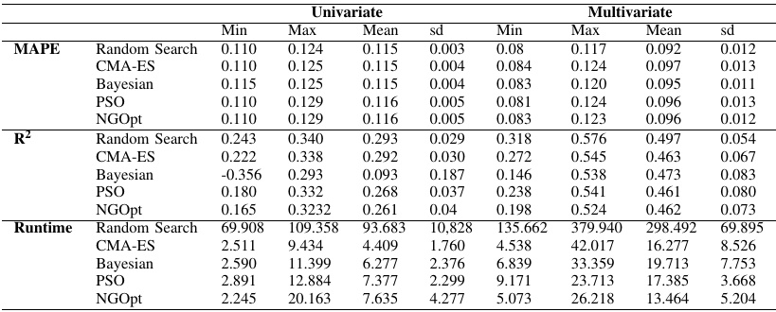
TABLE5:Kruskal - Wallis试验结果
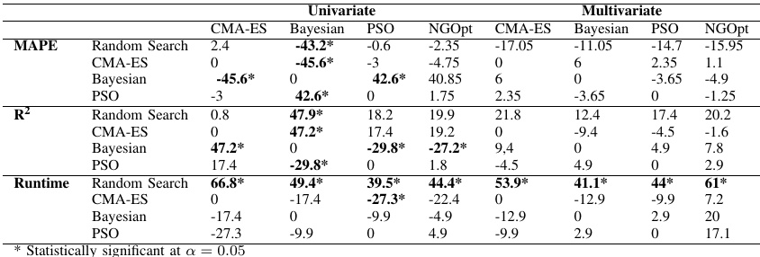
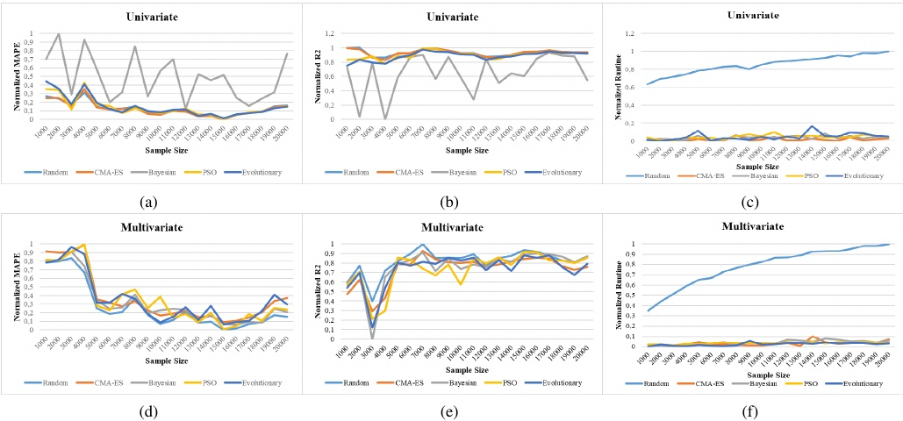
图1:HPO算法在MAPE中跨(a)单变量(d)多变量模型、R²跨(b)单变量(e)多变量模型和运行时跨(c)单变量(f)多变量模型的性能图
跨建筑类型(例如，住宅，商业)的性能可以进一步评估HPO算法的鲁棒性，并确定潜在的特定领域优化。最后

，研究HPO算法在STLF中不同时间间隔(如每小时、每天、每周)的可扩展性，可以揭示时间模式，提高预测精度

at various granularities.
参考文献
[1] Al-Ghandoor, A. J., Jaber, J. O., Al-Hinti, I., & Mansour, I. M. (2009). Residential past and future energy consumption: Potential savings and environmental impact. Renewable and Sustainable Energy Reviews, 13(6-7), 1262-1274.
[2] Eren, Y., & K¨uc¸ u¨kdemiral, ˙I. (2024). A comprehensive review on deep learning approaches for short-term load forecasting. Renewable and Sustainable Energy Reviews, 189, 114031
[3] Mujeeb, S., Javaid, N., Ilahi, M., Wadud, Z., Ishmanov, F., & Afzal, M. K. (2019). Deep long short-term memory: A new price and load forecasting scheme for big data in smart cities. Sustainability, 11(4),987
[4] Vardhan, B. S., Khedkar, M., Srivastava, I., Thakre, P., & Bokde, N. D. (2023). A comparative analysis of hyperparameter tuned stochastic short term load forecasting for power system operator. Energies, 16(3),1243.
[5] Raza, M. Q., Nadarajah, M., & Ekanayake, C. (2017). Demand forecast of PV integrated bioclimatic buildings using ensemble framework. Applied energy, 208, 1626-1638.
[6] Morales, F., Sauer, C., Mersch, H., Stalder, D., & Torres, M. G. (2021). Hyperparameter optimization of deep learning model for short-term electricity demand forecasting. Proceedings of the 3rd South Ameri- can International Conference on Industrial Engineering and Operations Management. (pp. 2207-2215). Asuncion: IEOM Society International.
[7] Bergstra, J., & Bengio, Y. (2012). Random search for hyper-parameter optimization. Journal of machine learning research, 13(2).
[8] Bischl, B., Binder, M., Lang, M., Pielok, T., Richter, J., Coors, S. .., & Lindauer, M. (2023). Hyperparameter optimization: Foundations, algorithms, best practices, and open challenges. Wiley Interdisciplinary Reviews:. Data Mining and Knowledge Discovery, 13(2), e1484.
[9] Yu, T., & Zhu, H. (2020). Hyper-parameter optimization: A review of algorithms and applications. arXiv preprint, 2003.05689.
[10] Quan, H., Srinivasan, D., & Khosravi, A. (2013). Short-term load and wind power forecasting using neural network-based prediction intervals. IEEE transactions on neural networks and learning systems, 25(2), 303-315.
[11] Dong, Y., Dong, Z., Zhao, T., Li, Z., & Ding, Z. (2021). Short term load forecasting with markovian switching distributed deep belief networks. International Journal of Electrical Power & Energy Systems, 130,106942.
[12] Putatunda, S., & Rama, K. (2018). A comparative analysis of hyperopt as against other approaches for hyper-parameter optimization of XGBoost. Proceedings of the 2018 international conference on signal processing and machine learning (pp. 6-10). New York, NY: ACM
[13] Shekhar, S., Bansode, A., & Salim, A. (2021). A comparative study of hyper-parameter optimization tools. 2021 IEEE Asia-Pacific Conference on Computer Science and Data Engineering (CSDE) (pp. 1-6). Brisbane, Australia: IEEE.
[14] Alibrahim, H.,& Ludwig, S. A. (2021). Hyperparameter optimization: Comparing genetic algorithm against grid search and bayesian optimiza- tion. IEEE Congress on Evolutionary Computation (CEC) (pp. 1551- 1559). Krakow: 1551-1559.
[15] Vrablecov´a, P., Ezzeddine, A. B., Rozinajov´a, V., Sˇarik, ´ S., & Sangaiah, A. K. (2018). Smart grid load forecasting using online support vector regression. Computers & Electrical Engineering, 65, 102-117.
[16] Massaoudi, M., Refaat, S. S., Chihi, I., Trabelsi, M., Oueslati, F. S., & Abu-Rub, H. (2021). A novel stacked generalization ensemble-based hybrid LGBM-XGB-MLP model for Short-Term Load Forecasting. Energy, 214, 118874
[17] Madrid, A. E., & Antonio, N. (2021). Short-term electricity load forecasting with machine learning. Information, 12(2)
[18] Zheng, H., Yuan, J.,& Chen, L. (2017). Short-term load forecasting using EMD-LSTM neural networks with a Xgboost algorithm for feature importance evaluation. Energies, 10(8), 1168
[19] Chen, T., & Guestrin, C. (2016). XGBoost: A scalable tree boosting system. In Proceedings of the 22nd ACM SIGKDD International Con- ference on Knowledge Discovery and Data Mining(pp.785- 794).
[20] Paliari, I., Karanikola, A., & Kotsiantis, S. (2021). A comparison of the optimized LSTM, XGBOOST and ARIMA in Time Series forecasting. 12th International Conference on Information, Intelligence, Systems & Applications (IISA) (pp. 1-7). IEEE.

[21] Zhang, L., Bian, W., Qu, W., Tuo, L., & Wang, Y. (2021). Time series forecast of sales volume based on XGBoost. Journal of Physics: Conference Series. 1873, p. p. 012067. IOP Publishing
[22] Fang, Z. G., Yang, S. Q., Lv, C. X., An, S. Y., & Wu, W. (2022). Application of a data-driven XGBoost model for the prediction of COVID-19 in the USA: a time-series study. BMJ open, 12(7), e056685.
[23] Yu, T., & Zhu, H. (2020). Hyper-parameter optimization: A review of algorithms and applications. arXiv preprint, 2003.05689
[24] Hansen, N. (2016). The CMA evolution strategy: A tutorial. arXiv,1604.00772
[25] Kennedy, J., & Eberhart, R. (1995, November). Particle swarm opti- mization. In Proceedings of ICNN’95-international conference on neural networks (Vol. 4, pp. 1942-1948). ieee.
[26] ]Facebookresearch. (2020). Nevergrad - A gradient-free optimiza- tion platform. Retrieved July 24, 2024, from Facebookresearch:https://facebookresearch.github.io/nevergrad/
[27] Snoek, J., Larochelle, H., & Adams, R. P. (2012). Practical bayesian optimization of machine learning algorithms. Advances in neural infor- mation processing systems, 25

